Veranstaltungskonzept

Name Anlass

vom Datum bis Datum
in Ort
Gemeinderat Dallenwil
Stettlistrasse 1a
6383 Dallenwil

Ort, 20. Juli 2022

Konzept für Name Anlass
vom Datum bis Datum

Sehr geehrter Gemeinderat

Einleitung
(kurze Vorstellung; wer sind wir & was machen wir)

Hauptteil
(Anlass kurz vorstellen)

Schluss
(Ziele und Erwartungen)

Freundliche Grüsse

Vorname Nachname

Inhaltsverzeichnis
Grundkonzept 4
Wer 4
Was 4
Wie 4
Datum, Zeit und Ort 4
Wann 4
Wo 4
Wichtige Kontakte 5
Festwirtschaft 6
Gelegenheitswirtschaft 6
Einrichtungen öffentliche Plätze 6
Jugendschutz 6
Helferplanung / Personal 7
Sicherheitskonzept 7
Parkplatzkonzept 8
Brandschutzkonzept 8
Anhang zu Handen Gemeinderat Dallenwil 10
Gesuch für eine Gelegenheitswirtschaft 10
Gesuch für die Benützung der Mehrzweckanlage Steini 10
Gesuch für die Benützung des Dorfplatzes 10
Gesuch für die Benützung der Turnhalle 10
Situationsplan 10

Grundkonzept

Wer
(Verein, Firma, Privatperson)

Was
(Anlass, Angebot)

Wie
(Details zur Durchführung: öffentlicher oder geschlossener Anlass, Räumlichkeiten, Anreise der Gäste etc.)

Datum, Zeit und Ort

Wann
(Zeitplan)

Wo
(Standortplan evtl. Umzugsroute)

Wichtige Kontakte
Funktion | Wer | Kontakt
Ansprechperson  erreichbar während Anlass | Vorname Nachname  Adresse PLZ Ort | Telefonnummer  E-Mailadresse
Präsident | Vorname Nachname  Adresse PLZ Ort | Telefonnummer  E-Mailadresse
Präsident Stv. | Vorname Nachname  Adresse PLZ Ort | Telefonnummer  E-Mailadresse
Festwirtschaft | Vorname Nachname  Adresse PLZ Ort | Telefonnummer  E-Mailadresse
Sicherheitsbeauftragter | Vorname Nachname  Adresse PLZ Ort | Telefonnummer  E-Mailadresse
Kantonspolizei Nidwalden | Kantonspolizei Nidwalden  Kreuzstrasse 1  6370 Stans | 041 618 44 66  117 (Notruf)  kantonspolizei@nw.ch
Samariter vor Ort | Vorname Nachname  Adresse PLZ Ort | Telefonnummer  E-Mailadresse
Spital | Spital Nidwalden  Ennetmooserstr. 19  6370 Stans | G: 041 618 18 18  144 (Notruf)
Feuerwehr | Feuerwehr Dallenwil  Andreas Odermatt  6386 Dallenwil | 078 618 88 17  118 (Notruf)  andreas.odermatt@dallenwil.ch
Leiter Werkdienst  Hauswart MZA Steini | Guido Niederberger  Stettlistrasse 1a  6383 Dallenwil | 079 629 77 96  guido.niederberger@nw.ch
Gemeindeverwaltung  Dallenwil | Lars Vontobel  Stettlistrasse 1a  6383 Dallenwil | 041 629 77 99  dallenwil@nw.ch

Festwirtschaft

Gelegenheitswirtschaft

Die Bewilligung für eine Gelegenheitswirtschaft ist notwendig, wenn an öffentlichen Anlässen Speisen und Getränke gegen Entgelt abgegeben werden. Die Bewilligung ist zeitlich begrenzt. Das Gesuch wird spätestens 30 Tage vor dem Anlass bei der Gemeindeverwaltung Dallenwil, Stettlistrasse 1a, 6383 Dallenwil, vollständig eingereicht.

Die allgemeinen Bestimmungen für den Betrieb von Gelegenheitswirtschaften (ersichtlich im Gesuch für Gelegenheitswirtschaften) werden zur Kenntnis genommen und eingehalten.

Einrichtungen öffentliche Plätze

Der Bezug von Strom, Wasser, sowie die Abfallbeseitigung, Reinigung von Plätzen oder Einrichtung von Toiletten werden vorgängig mit dem Leiter Werkdienst Guido Niederberger Tel. 079 629 77 96, abgesprochen.

- Standort und Anzahl Toiletten
- Anschlüsse Strom, Wasser und Abwasser

Jugendschutz

Der Jugendschutz wird wie folgt eingehalten:

- Einhaltung der Jugendschutz-Massnahmen und Jugendschutz-Vereinbarung gemäss separatem Gesuch Gelegenheitswirtschaft
- Plakate
- Checkliste
- Broschüren
- Kontrollbändeli
- Jahrgangstabellen

Weitere Informationen finden Sie unter den folgenden Links:

Jugendschutz Nidwalden https://www.nw.ch/gfintegrjugendliche/355

Jugendschutz Zentral www.jugendschutz-zentral.ch

Helferplanung / Personal
- Barchef's bestimmen
- Helfer informieren:
  - Getränke- und Essenssortiment
  - Ordnung halten
  - Nachschub
  - Ablösung
  - Merkblätter
  - Suchtprävention
- Aufräumen und Reinigung

Sicherheitskonzept
Der Veranstalter sorgt für einen ausreichenden Sicherheitsdienst.

- Anzahl Besucher
- Alterskontrollen
- Notausgänge
- Sanität
- Feuerlöscher
- Absperrung zu unbefugtem Zutritt
- Sicherheitsdienst z.B. Securitas
- Örtliche Verhältnisse; Situationsplan mit Anlagen und Einrichtungen

Parkplatzkonzept

- Parkplatzareal
- Anzahl Parkplätze
- Zustimmungserklärung Eigentümer
- Signalisation
- Verkehrsleitung
- Strassensperrungen
- Verantwortlicher Parkdienst mit Name und Telefonnummer

Bei den öffentlichen Parkplätzen auf dem Dorf- sowie Kirchenplatz ist die Parkuhr zu bedienen.

Die Zufahrt für Rettungskräfte und die Feuerwehr zum Veranstaltungsort ist jederzeit gewährleistet.

Die Einweisung durch einen Parkdienst kann durch Helfer erfolgen. Bei Bedarf sollte die Organisation eines Shuttle-Busses in Betracht gezogen werden.

Brandschutzkonzept
Ab 300 Personen ist das Brandschutzkonzept zwingend.

- Brandmeldeanlage vorhanden?
- Notausgänge

Der Brandschutz wird mit folgenden Massnahmen gewährleistet:

Folgende Brandschutzmassnahmen sind zu treffen:
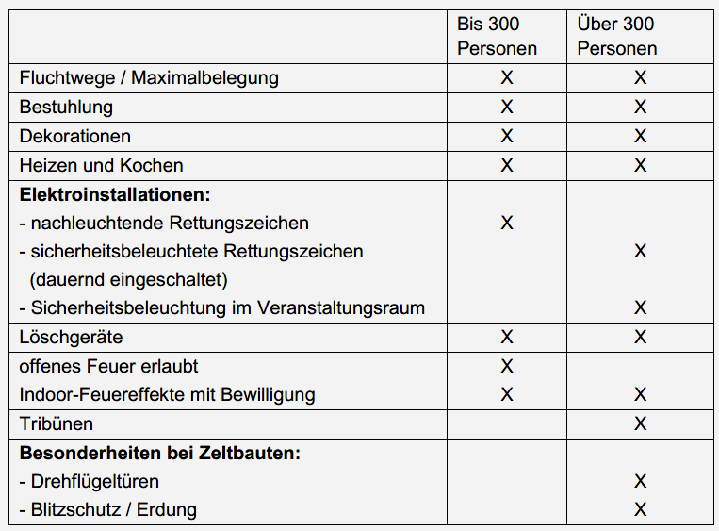

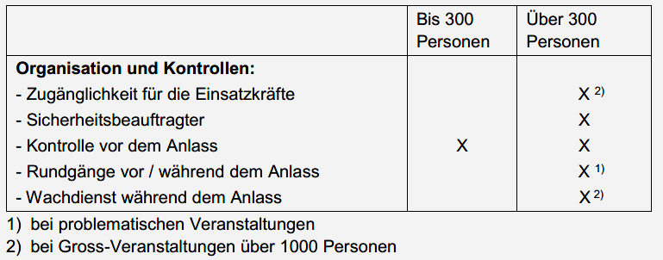

Weitere Infos finden Sie in der Broschüre "Brandschutz bei Anlässen" unter https://www.brandschutznachweis.ch/de/vorlagen-arbeitshilfen/arbeitshilfen

Anhang zu Handen Gemeinderat Dallenwil

Gesuch für eine Gelegenheitswirtschaft
Dallenwil Online: Online-Schalter (i-web.ch)

Gesuch für die Benützung der Mehrzweckanlage Steini
Dallenwil Online: Online-Schalter (i-web.ch)

Gesuch für die Benützung des Dorfplatzes
Dallenwil Online: Online-Schalter (i-web.ch)

Gesuch für die Benützung der Turnhalle
Dallenwil Online: Online-Schalter (i-web.ch)

Situationsplan
siehe Beilagen

Ax. 2021-175 / Stand: 20.07.2022

